Foglio presenze Tirocinio formativo e di orientamento
Studente: ______________________________________________
Corso di Laurea:
_______________________________________________
Azienda/Ente:
_______________________________________________

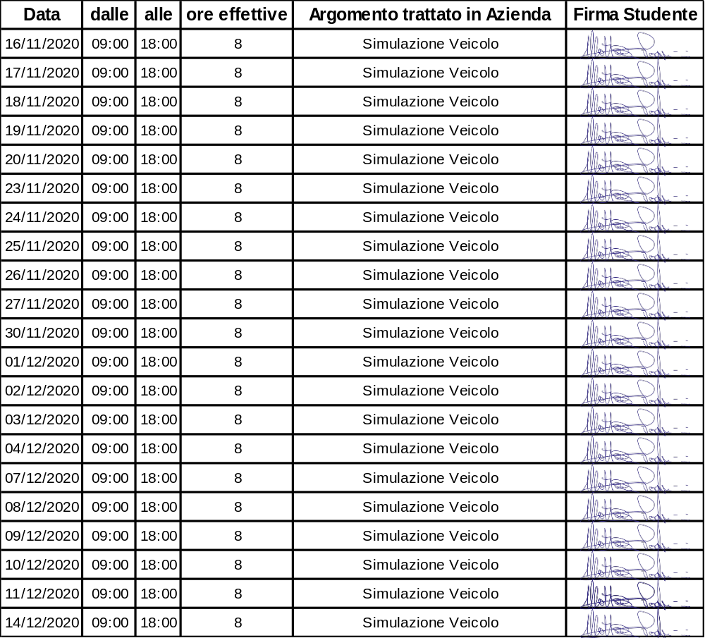

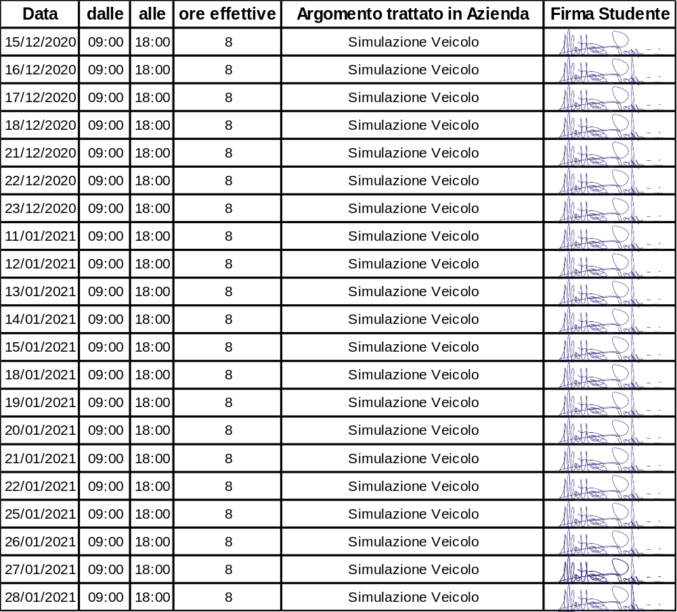

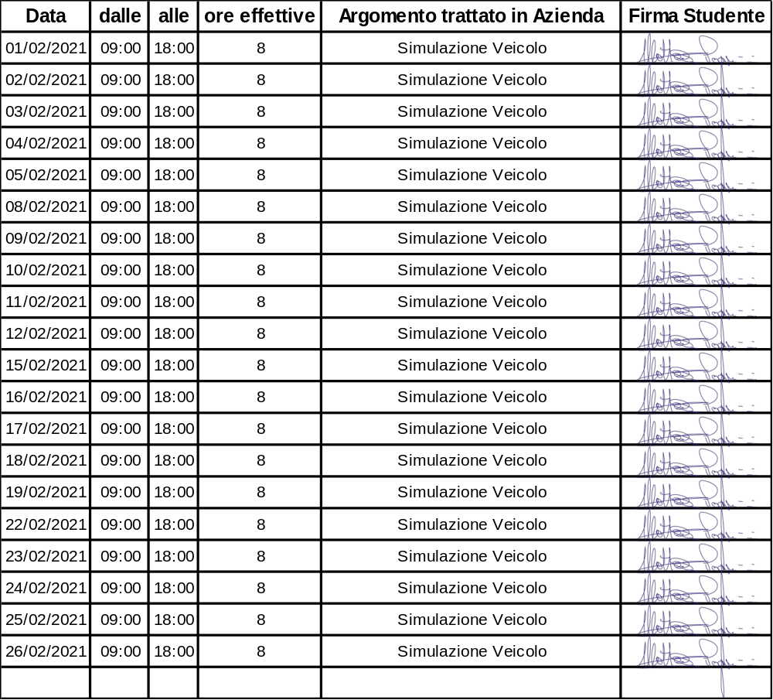

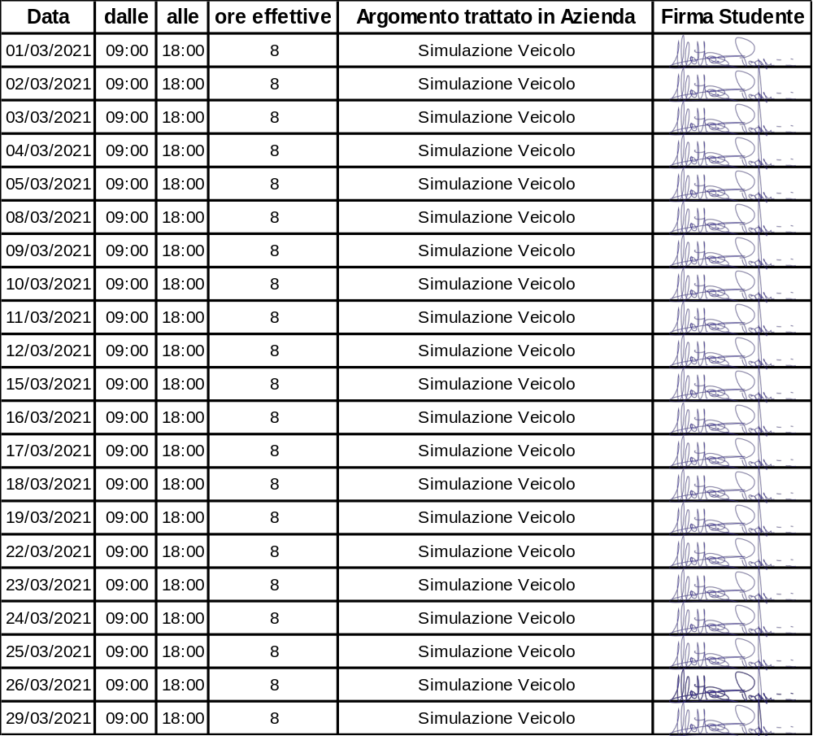

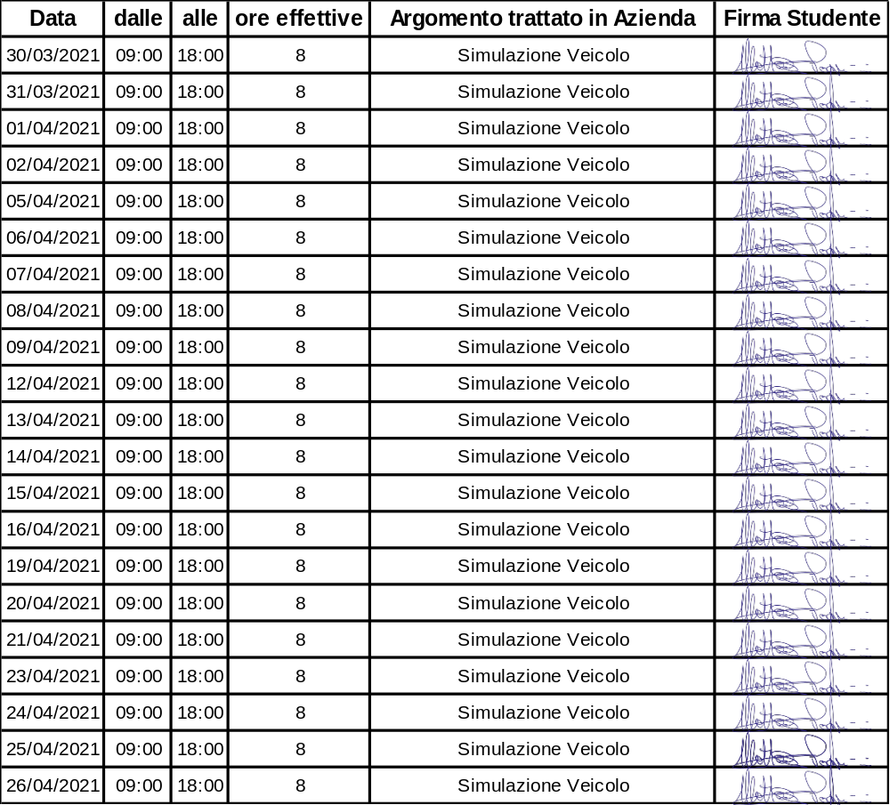

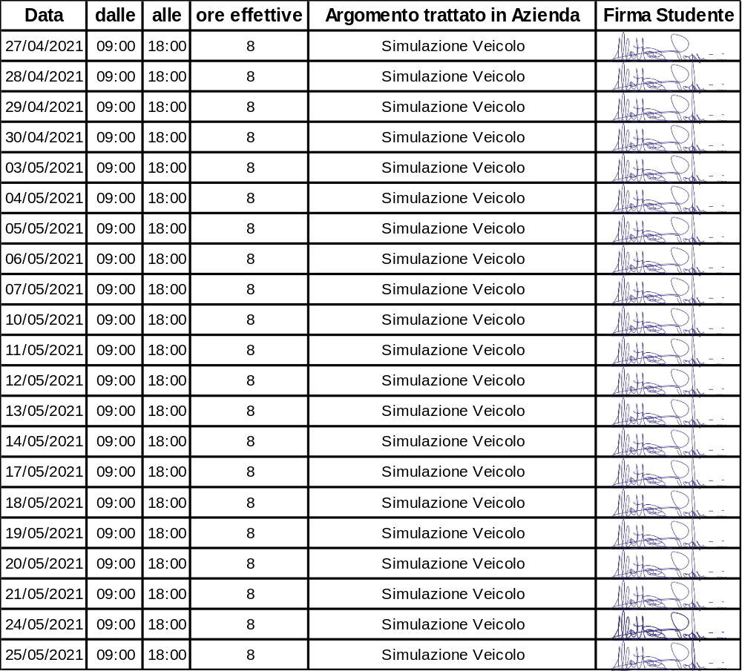

Tot. giorni tirocinio per pagina _________ Tot. ore tirocinio per pagina_________

Firma Relatore Aziendale________________________________________

